浙江工商大学第七届“互联网+”大学生创新创业大赛详细规程及报名方式

各学科性学院、MBA学院、国际教育学院：
“互联网+”大学生创新创业大赛是国家、省级和学校的重要赛事之一。按照《浙江工商大学学生科技竞赛管理办法》(浙商大教〔2017〕377号)、《关于提升“互联网+”大学生创新创业大赛国赛成绩的十条激励措施》（浙商大校办函〔2020〕37号）的规定，对“互联网+”大学生创新创业大赛获奖项目学生团队、指导教师团队、项目负责人所在学院进行物质奖励，并在学生研究生推免、硕博连读推荐，教师岗位聘任、职称晋升，项目所在学院研究生招生指标等方面给与激励政策。
我校第七届“互联网+”大学生创新创业大赛正式启动，望各学院高度重视，积极组织教师和项目团队参赛。
一、参赛项目要求
（一）高教主赛道
参赛项目能够将移动互联网、云计算、大数据、人工智能、物联网、下一代通讯技术、区块链等新一代信息技术与经济社会各领域紧密结合，服务新型基础设施，培育新产品、新服务、新业态、新模式；发挥互联网在促进产业升级以及信息化和工业化深度融合中的作用，服务新型基础设施建设，促进制造业、农业、能源、环保等产业转型升级；发挥互联网在社会服务中的作用，创新网络化服务模式，促进互联网与教育、医疗、交通、金融、消费生活等深度融合。参赛项目主要包括以下类型：
（一）“互联网+”现代农业，包括农林牧渔等；
（二）“互联网+”制造业，包括先进制造、智能硬件、工业自动化、生物医药、节能环保、新材料、军工等；
（三）“互联网+”信息技术服务，包括人工智能技术、物联网技术、网络空间安全技术、大数据、云计算、工具软件、社交网络、媒体门户、企业服务、下一代通讯技术、区块链等；
（四）“互联网+”文化创意服务，包括广播影视、设计服务、文化艺术、旅游休闲、艺术品交易、广告会展、动漫娱乐、体育竞技等；
（五）“互联网+”社会服务，包括电子商务、消费生活、金融、财经法务、房产家居、高效物流、教育培训、交通、人力资源服务等。
参赛项目不只限于“互联网+”项目，鼓励各类创新创业项目参赛，根据行业背景选择相应类型。
（二）“青年红色筑梦之旅”赛道
深入贯彻落实习近平总书记给第三届中国“互联网+”大学生创新创业大赛“青年红色筑梦之旅”的大学生的重要回信精神，大力弘扬伟大改革开放精神，鼓励青年围绕建党一百周年，深入推进“四史”教育，传承红色基因，弘扬长征精神和井冈山精神，聚焦农村农业现代化。持续开展创新创业实践服务乡村振兴和巩固脱贫成果专项行动。
参加“青年红色筑梦之旅”活动的项目，符合大赛参赛要求的，可自主选择参加大赛“青年红色筑梦之旅”赛道或其他赛道比赛（只能选择参加一个赛道）。
（三）国际赛道
国际赛道照高教主赛道的要求，参赛项目不只限于“互联网+”项目，鼓励各类创新创业项目参赛。
二、赛道参赛组别和对象
（一）高教主赛道参赛组别和对象
根据参赛项目所处的创业阶段、已获投资情况和项目特点，分为创意组、初创组、成长组、师生共创组。具体参赛条件如下：
1.创意组。参赛项目具有较好的创意和较为成型的产品原型或服务模式，在2021年5月31日（以下时间均包含当日）前尚未完成工商登记注册，并符合以下条件：
（1）参赛申报人须为团队负责人，须为全日制在校生（含本专科生、研究生，不含在职生）。
（2）学校科技成果转化的参赛项目不能参加创意组（科技成果的完成人、所有人中有参赛申报人排名第一的除外）。
2.初创组。参赛项目工商登记注册未满3年（2018年3月1日后注册），且获机构或个人股权投资不超过1轮次，并符合以下条件：
（1）参赛申报人须为初创企业法人代表，须为在全日制校生或毕业5年以内的毕业生（2016年及之后毕业的本专科生、研究生，不含在职生）。企业法人在第七届中国国际“互联网+”大学生创新创业大赛通知发布之日后进行变更的不予认可。
（2）初创组项目的股权结构中，参赛企业法人代表的股权不得少于10%，参赛成员股权合计不得少于1/3。
（3）学校科技成果转化项目（不含基于国家级重大、重点科研项目的科研成果转化项目）可以参加初创组，允许将拥有科研成果的教师的股权与学生所持股权合并计算，合并计算的股权不得少于51%（学生团队所持股权比例不得低于26%）。
3.成长组。参赛项目工商登记注册3年以上（2018年3月1日前注册）；或工商登记注册未满3年（2018年3月1日后注册），获机构或个人股权投资2轮次以上（含2轮次），并符合以下条件：
（1）参赛申报人须为企业法人代表，须为普通高等学校在校生（可为本专科生、研究生，不含在职生），或毕业5年以内的毕业生（2016年之后毕业的本专科生、研究生，不含在职生）。企业法人代表在大赛通知发布之日后进行变更的不予认可。
（2）成长组项目的股权结构中，参赛企业法人代表的股权不得少于10%，参赛成员股权合计不得少于1/3。
(3）学校科技成果转化项目（不含基于国家级重大、重点科研项目的科研成果转化项目）可以参加成长组，允许将拥有科研成果的教师的股权与学生所持股权合并计算，合并计算的股权不得少于51%（学生团队所持股权比例不得低于26%）。
4.师生共创组。基于国家级重大、重点科研项目的科研成果转化项目，或者教师与学生共同参与创业且教师所占权重比例大于学生（如已注册成立公司，教师持股比例大于学生）的项目参加师生共创组进行比赛。并符合以下条件：
1.参赛项目如已注册成立公司，公司注册年限不得超过5年（2016年3月1日后注册），师生均可为公司法人代表。企业法人代表在大赛通知发布之日后进行变更的不予认可。股权结构中，师生股权合并计算不低于51%，且学生参赛成员合计股份不低于10%。
2.参赛申报人须为普通高等学校在校生（可为本专科生、研究生，不含在职生），或毕业5年以内的毕业生（2016年之后毕业的本专科生、研究生，不含在职生）。
3.参赛项目中的教师须为高校在编教师（2021年6月1日前正式入职）。
（二）“青年红色筑梦之旅”赛道参赛组别和对象
根据项目性质和特点，分为公益组、商业组：
1.公益组
（1）参赛项目以社会价值为导向，在公益服务领域具有较好的创意、产品或服务模式的创业计划和实践。
（2）参赛申报主体为独立的公益项目或者社会组织，注册或未注册成立公益机构（或社会组织）的项目均可参赛。
（3）师生共创的公益项目，若符合“青年红色筑梦之旅”赛道要求，可以参加该组。
2.商业组
（1）参赛项目以商业手段解决农业农村和城乡社区发展的痛点问题、乡村振兴和社区治理，实现经济价值和社会价值的融合。
（2）注册或未注册成立公司的项目均可参赛。已完成工商登记注册参赛项目的股权结构中，企业法人代表的股权不得少于10%，参赛成员股权合计不得少于1/3。如已注册成立机构或公司，学生须为法人代表。
（3）师生共创的商业项目不能参加“青年红色筑梦之旅”赛道，可参加高教主赛道。
（三）国际赛道参赛对象和组别
国际赛道参赛负责人和成员应为我校在校留学生、我校在海外就读的学生或海外高校学生，或毕业五年以内的相关毕业生（可为本科生、研究生，不含在职生），其中留学生担任负责人的项目允许不超过2人中国籍学生参与。
三、赛程
校赛采用文本网评和现场答辩两个环节举行。2021年4月20日前完成文本评审（网评），4月底或5月初完成现场决赛答辩（具体时间另行通知）。
四、评审规则
（一）文本评审
评审规则附后，附件五。
（二）现场答辩
1.项目展示，限时5分钟；答辩，限时6分钟（含评委提问）。
2.评审规则附后，附件五。
五、报名方式
高教主赛道、“青年红色筑梦之旅”赛道、国际赛道的报名方式相同：
（一）报名时间：即日起至4月8日止。
（二）登录浙江工商大学教务网→竞赛&创新活动网（http://10.11.107.15/)，输入用户名和密码（用户名和初始密码均为学号，登陆后可修改密码）→点击登录→选择竞赛入口→在竞赛列表中选择“浙江工商大学第六届‘互联网+’大学生创新创业大赛”→竞赛管理→竞赛报名→ 填写并打包上传“浙江工商大学‘互联网+’大学生创新创业大赛报名表”（附件二）、商业计划书和上述相关证明材料；文档上传要求：压缩包大小不超过60M。
（三）高教主赛道和“青年红色筑梦之旅”赛道项目完成上述步骤后，需在“中国国际‘互联网+’大学生创新创业大赛”官网报名（目前未开通报名通道，开通时间另行通知），国际赛道暂时只需完成竞赛&创新活动网报名。
（四）各学科性二级学院积极动员学生参赛，报名参赛人次需达到本院在校生人数的20%，每一项目的参赛人数原则上在8人以内。
(五)报名注意事项
1.已毕业学生如教务系统没有信息，可将个人信息报给创业协会负责比赛的同学，再统一录入竞赛网。
2.外校学生参加到我校学生的团队中，请将个人信息添加在报名表里，并备注一下。不接受非我校在校生或毕业生的校外学生以团队负责人的形式报名。
六、奖励措施
根据学校相关文件，大赛设金、银、铜奖各若干名；获奖团队由学校颁发获奖证书。
高教主赛道、“青年红色筑梦之旅”赛道和国际赛道的获奖项目中成长潜力较大者，在通过入驻审核后，可享受入驻浙商大学生创业园·UP+DEMO众创空间（下沙校区）4个工位6个月的免费使用期。
八、联系方式
创业学院刘老师，电话：13567149015（619015）；
创业协会陆同学，电话：18708500424；
比赛报名交流钉钉群：35278343；

浙江工商大学“互联网+”大学生创新创业大赛工作组
2020年 3 月 17日

附件：浙江工商大学竞赛&创新活动网报名方式
登陆浙江工商大学教务网→竞赛&创新活动网（http://10.11.107.15/），输入用户名和密码（用
户名和初始密码均为学号，登陆后可修改密码）→点击登录→选择竞赛入口→在竞赛列表中
选择“浙江工商大学第七届‘互联网+’大学生创新创业大赛”→竞赛管理→竞赛报名→ 填写并上传“浙江工商大学‘互联网+’大学生创新创业大赛报名表”、商业计划书及其他相关材料。
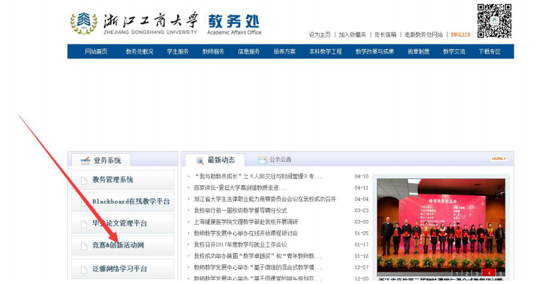

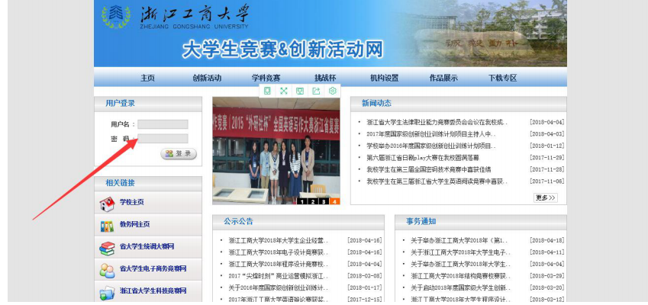

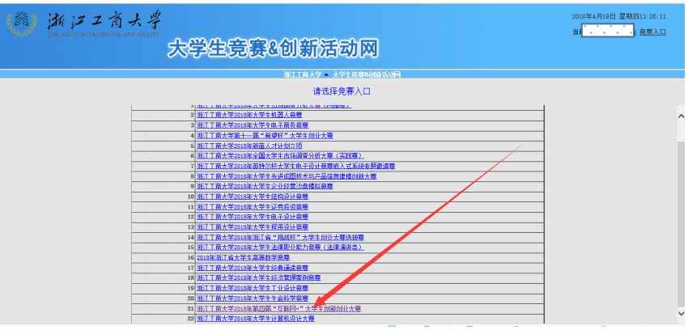

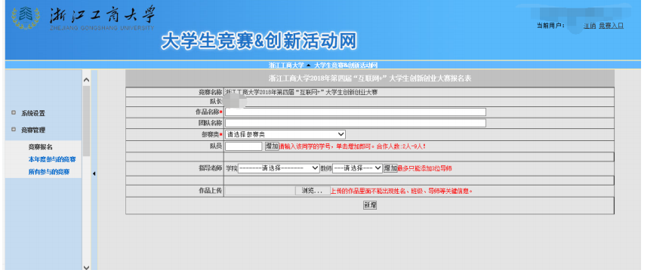
文档上传要求：需含报名表、项目商业计划书，压缩包文件大小不超过 60M。

